新 书 推 荐
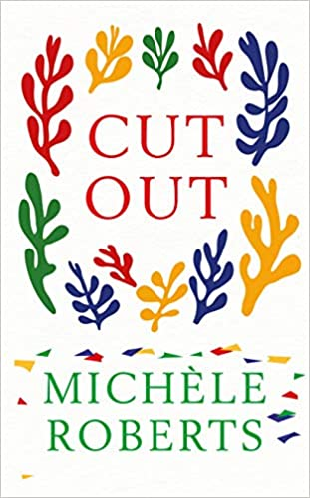
中文书名：《删减》
英文书名：Cut Out
作 者：Michele Roberts
出 版 社：Sandstone Press Ltd
代理公司：United Agents/ANA/Claire Qiao
出版时间：2021年8月
代理地区：中国大陆、台湾
页 数：272页
审读资料：电子稿
类 型：小说

内容简介：

丹尼斯知道他母亲对他有所隐瞒。他的教母克莱门斯知道真相。

罗伯茨以丰富、感性的散文，将丹尼斯对答案的寻找与克莱蒙斯对她为马蒂斯工作的回忆交织在一起。

“美妙,抒情、大气。” ---- Viv Groskop

作者简介：
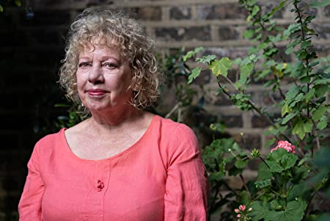
拥有一半英国血统，一半法国血统，米歇尔·罗伯茨（Michele Roberts）住在伦敦和法国的梅耶讷河。她是东安格利亚大学创意写作荣誉教授，英国皇家文学学会会员，文学与艺术骑士勋章获得者。

谢谢您的阅读！
请将反馈信息发至： 乔明睿（Claire）
安德鲁﹒纳伯格联合国际有限公司北京代表处
北京市海淀区中关村大街甲59号中国人民大学文化大厦1705室, 邮编：100872
电话：010-82449026
传真：010-82504200
手机：15804055576
Email: Claire@nurnberg.com.cn
网址：www.nurnberg.com.cn
微博：http://weibo.com/nurnberg
豆瓣小站：http://site.douban.com/110577/
微信订阅号：ANABJ2002

